PERSEPSI MASYARAKAT TENTANG PEMBERITAAN
KENAIKAN HARGA MINYAK GORENG
(Studi Deskriptif terhadap Ibu Rumah Tangga di Desa Gunungsari Kecamatan Kasokandel Kabupaten Majalengka)
SKRIPSI
Dianjurkan untuk memenuhi persyaratan penyelesaian Program Strata Satu (S1) pada Program Studi Ilmu Komunikasi Fakultas Ilmu Sosial dan Budaya Universitas Swadaya Gunung Jati Cirebon
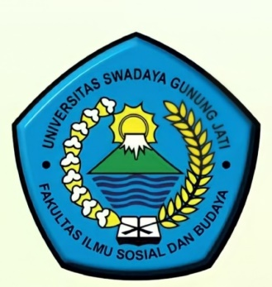

SHEILLA GRASIA ROSELINA
NPM. 118100127

PROGRAM STUDI ILMU KOMUNIKASI
FAKULTAS ILMU SOSIAL DAN BUDAYA
UNIVERSITAS SWADAYA GUNUNG JATI
CIREBON
2022

